本文主要对讲述ESP8266模块硬件连接工作，以及作为服务器和客户端情况下的配置实现的详细过程，并对相关AT指令和实验现象进行说明。

## 1. 硬件准备

模块型号使用的是ESP-12E，基于ESP8266核心处理器的模块，使用模块时，需要对引脚进行相应的连接才能正常使用。引脚连接如下图：   
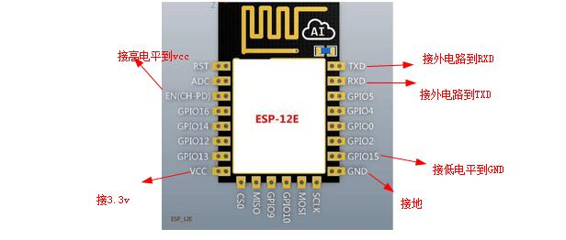

通过USB-TLL下载器与模块连接到电脑，进行AT指令通信。由于模块引脚间距2mm。不能使用2.54mm排插，需要在洞洞板上，通过导线进行引线处理，如图：   
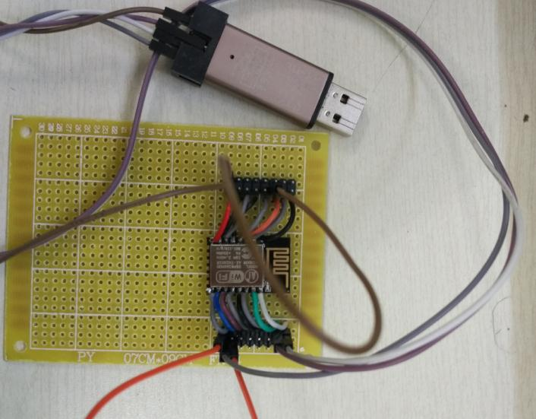

当模块上电后，LED指示灯会闪烁一下，表示可以正常工作。下面就可以对模块进行调试使用了！

## 2. 开始调试

### 一. 调试软件介绍

**串口调试软件**：模块默认使用**115200波特率**   
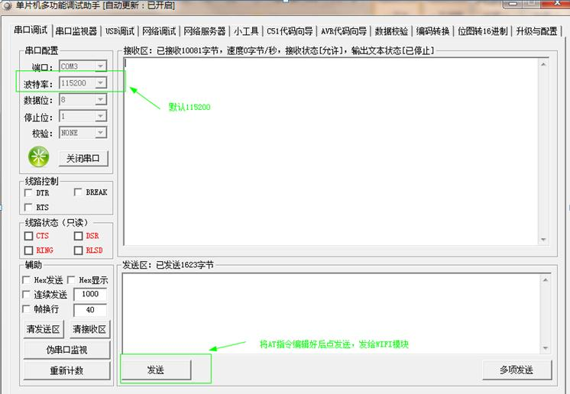

**网络调试助手**：本文用了两个网络调试助手软件，原因是在调试过程中，有一款软件进行创建客户端时无法连接上模块服务器，可能是软件版本问题，因此将模块配置为服务器时，改用了另一款调试助手，两款软件分别如下：   
1）该软件在创建服务器时能正常使用。而创建客户端时无法使用（版本问题）。   
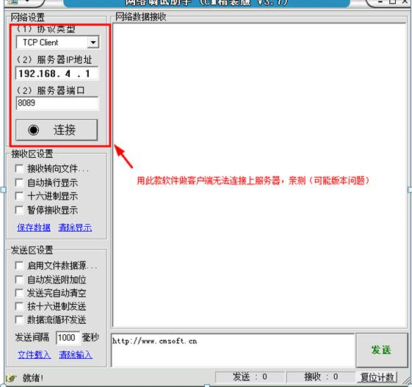

2）创建客户端时用这款软件。   
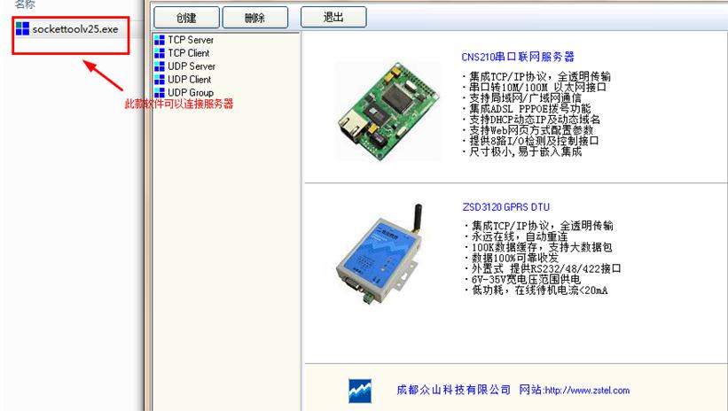

### 二. 将wifi模块作为路由器（建立局域网）的基本配置

下面是将模块作为服务器端的配置流程，以及对常用的AT指令进行解释   
**注：发送AT指令后面一定要加入换行（回车），再点击发送，指令才有效！**

1. 模式配置：AT+CWMODE=3，配置成AP兼station模式（AP理解为路由器，被连接，station理解为非路由器，去连接别人），一般通用配置成此模式即可。   
   指令介绍：   
   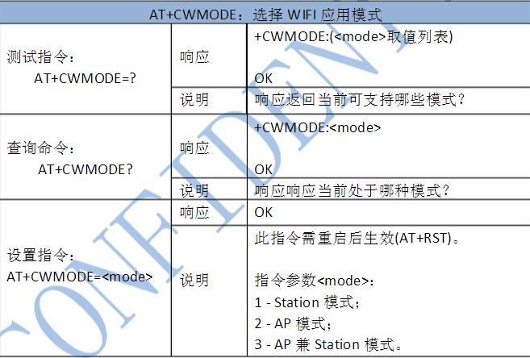

在调试助手将指令发给模块，如图：   
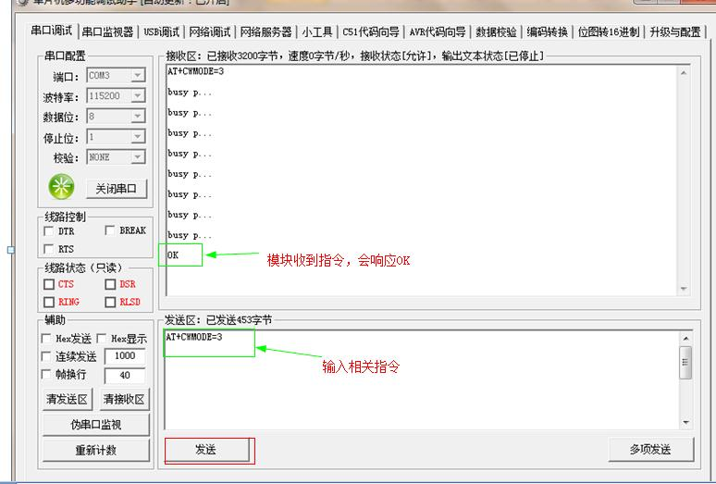

2.设置为路由器，为模块配置路由器名称和密码   
发送指令为：AT+CWSAP=”MYESP8266”,”ldy1314520”,11,2   
名称是MYESP8266，密码是ldy1314520   
指令介绍：   
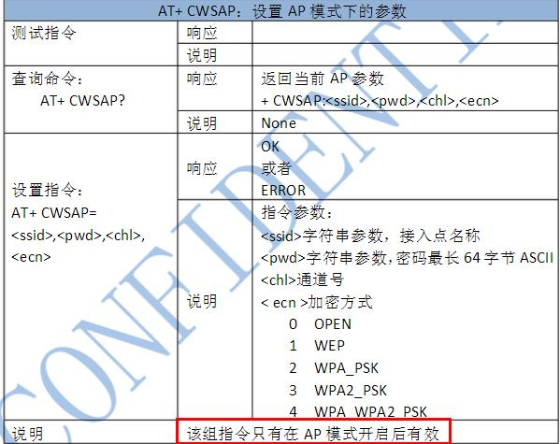

指令发送，如图：   
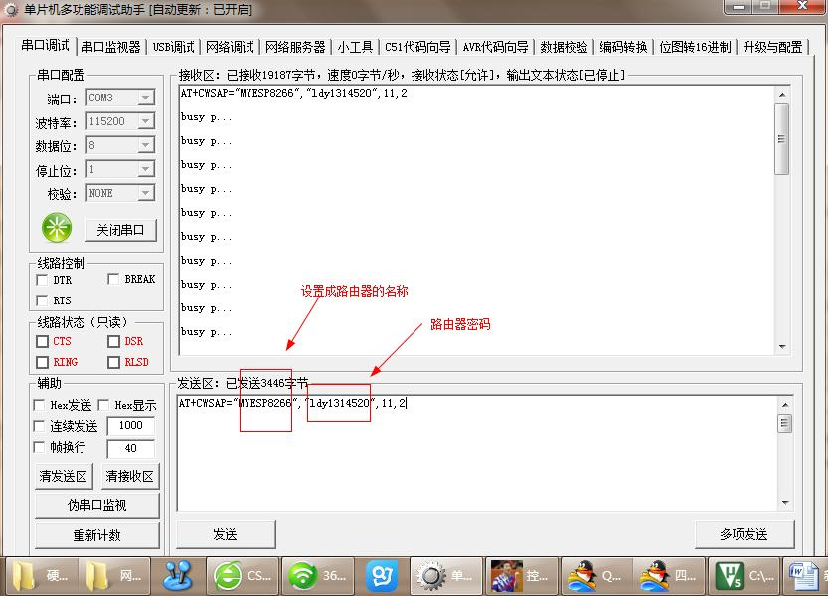

3.电脑连接到模块路由器 配置完WIFI模块后，可以通过电脑无线连接到WIFI模块，如下图。   
**电脑连接到WIFI模块路由器，实际上就已经建立了以路由器为中心的局域网，这为下面建立客户端和服务器的连接打下了基础。**   
说明：建立局域网的条件，也可以让WIFI模块连接其他路由器，然后电脑也连接该路由器也能构成局域网，这里不做详解。

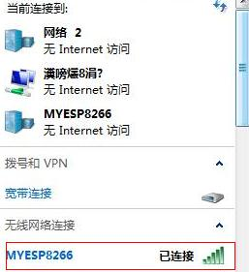

### 三. 将模块作为服务器端

1. 模块复位。AT+RST，即：复位模块，成功后返回ready，其中会返回一串乱码是模块内部信息，正常现象。   
   指令介绍：   
   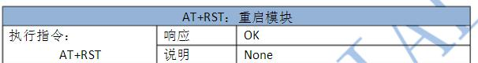

指令发送：   
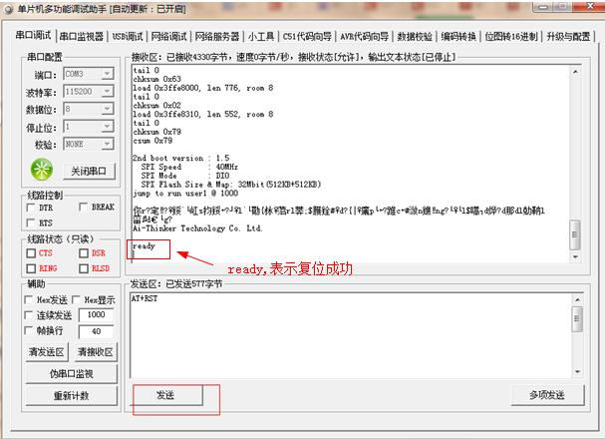

2 配置为多连接。AT+CIPMUX=1，即：模块作为服务器时，可以被多个客户端连接，若作为客户端时，可以连接多个服务器。   
指令介绍：   
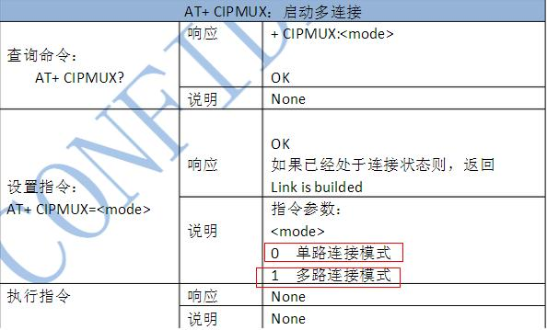

指令发送：   
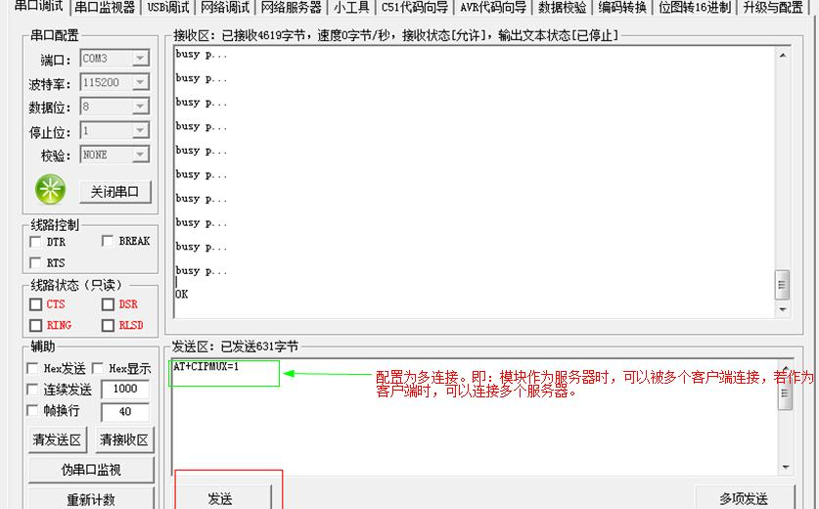

3.配置为服务器。AT+CIPSERVER=1,8089 **端口号8089的服务器** ，此时，就将模块作为服务器创建好了！但是客户端要连接上该服务器，需要知道该服务器的IP地址，因此需要下一步指令对IP地址获取。   
指 令介绍：   
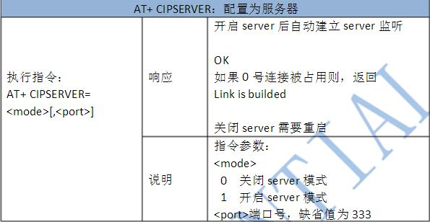

指令发送：   
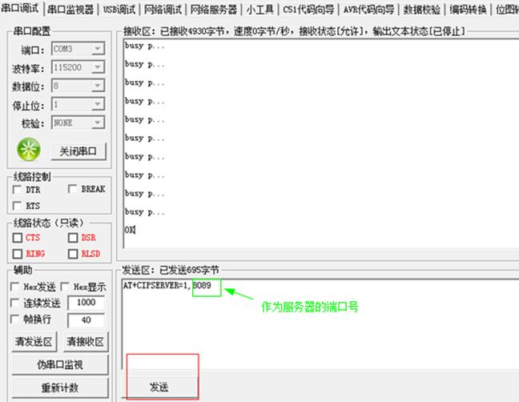

4 .获取服务器本机IP地址。知道IP地址，客户端才能进行连接。   
指令介绍：   
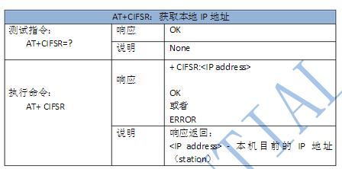

指令发送如下，可以看到模块返回的IP地址。IP是192.168.4.1 端口号是之前配置的8089.   
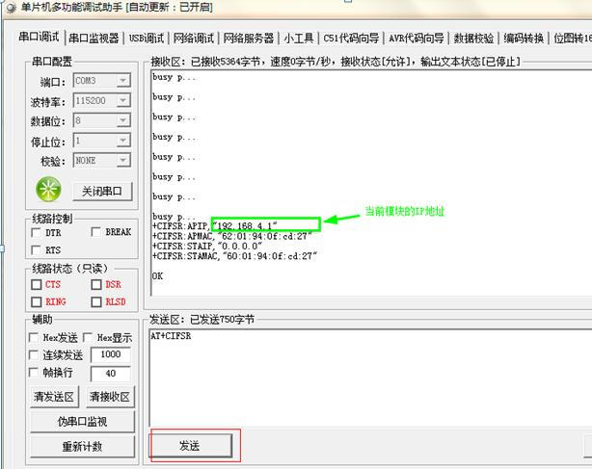

5 .下面就是在电脑端创建客户端了，用网络调试助手，创建如下，并成功连接服务器，连接上后，模块会响应CONNECT。   
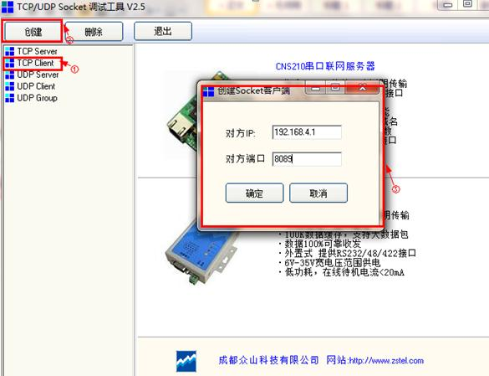

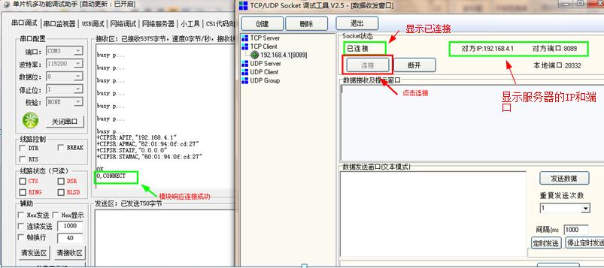

6 .连接服务器后，WIFI模块想知道连接上来的客户端ID编号，IP地址，端口号的相关信息，可以通过指令：AT+ CIPSTATUS。指令介绍：   
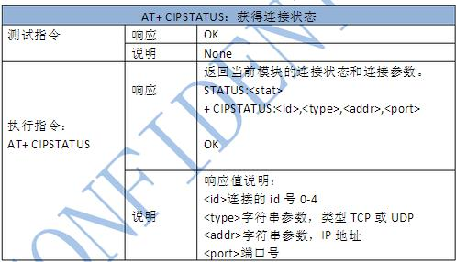

指令发送，可以获得客户端信息，显示的是0号客户端：   
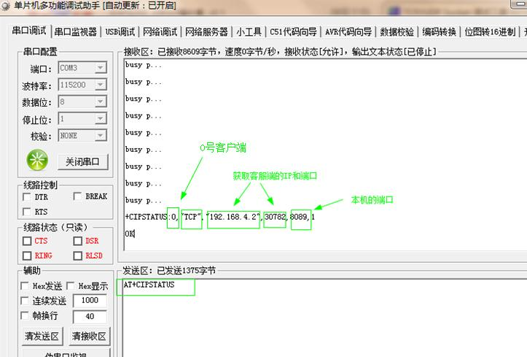

7.下面可以进行双方通信，首先客户端给服务器发消息：   
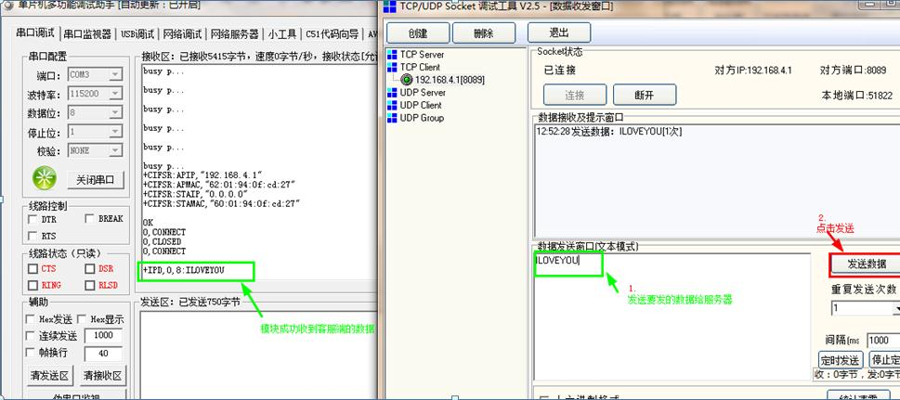   
**需要注意的是：由于模块内部有定时机制，如果双方长时间没通信，连接会被自动断开！**   
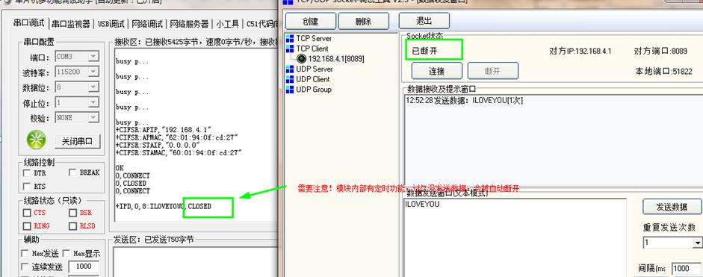

8.服务器给客户端发消息，需要通过指令AT+CIPSEND=0,5（多路连接下）。**该指令指对0号客户端发5字节数，如果实际发的字节超过5，会被截取前面5个。**发送完后，模块返回字符‘>’,此时AT指令失效，用户可以任意发自己想要的信息,发送成功，返回“SEND OK”。   
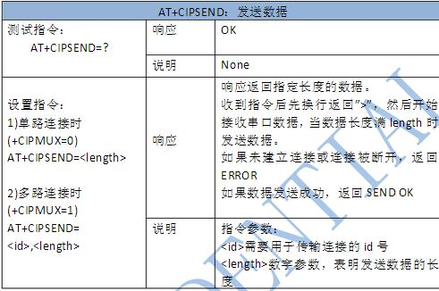

指令发送如图，模块返回字符‘>’：   
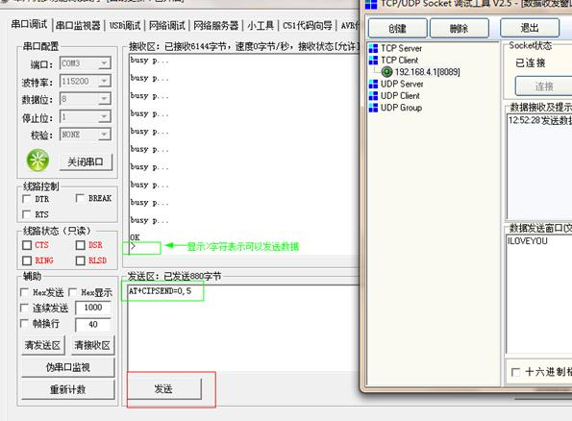   
任意发送想要的5字节数，发送成功返回“SEND OK”：   
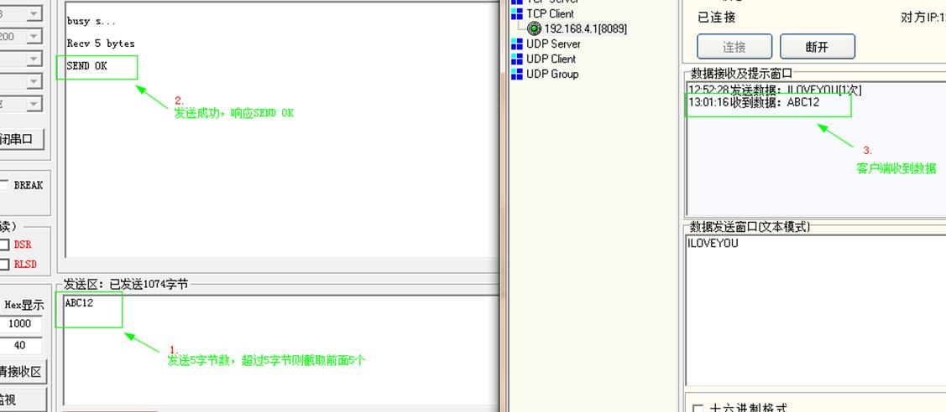

9.上面就是双方的通信过程，如果想要关闭连接，可以通过指令AT+CIPCLOSE=0（多连接模式），可以将0号客户端关闭连接。

指令发送如图：   
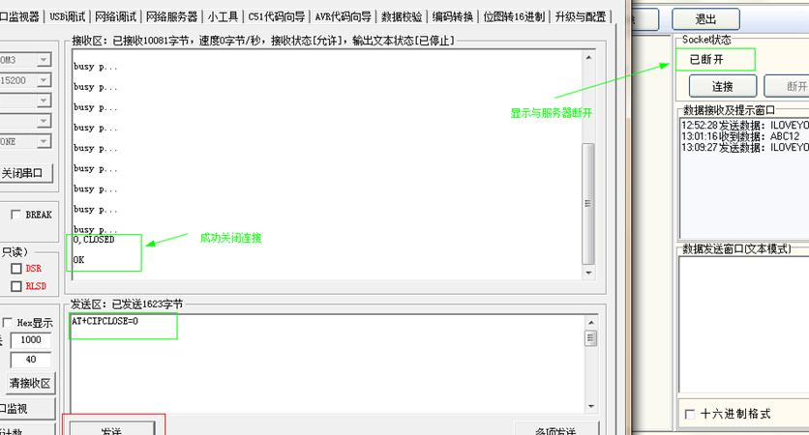

### 四. 将模块作为客户端

将模块作为客户端，**应在WIFI模块作为路由器的基本配置下，再进行如下的操作。**

1.通过网络调试助手创建服务器，服务器IP必须为电脑连接路由器后的本机IP。这样才能确保在局域网下的同网段。   
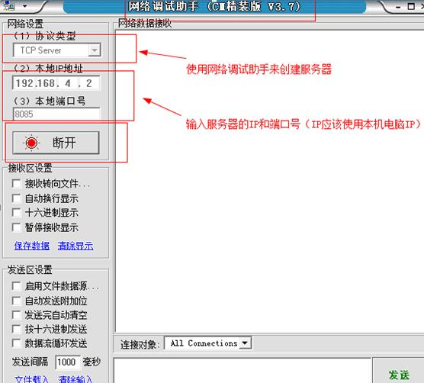

2.模块复位。AT+RST，成功后返回ready。同上，不做详细介绍   
。

3.配置为多连接。AT+CIPMUX=1，即：模块作为服务器时，可以被多个客户端连接，若作为客户端时，可以连接多个服务器。同上，不做详细介绍。

4.不作为服务器。AT+CIPSERVER=0。   
指令发送如下：   
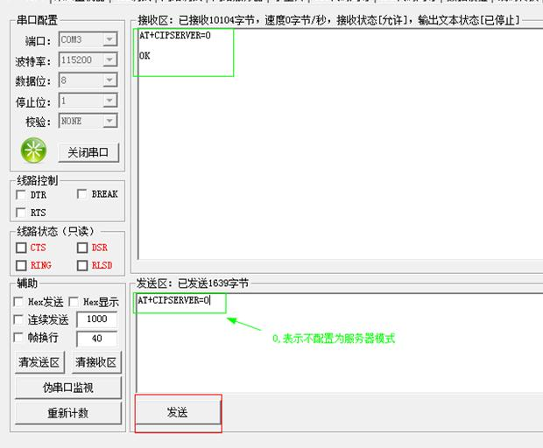

5.连接到服务器，通过指令：AT+CIPSTART= “TCP”, “192.168.4.2”, 9085 意思为：建立TCP连接到IP为192.168.4.2，端口9085的服务器   
指令介绍：   
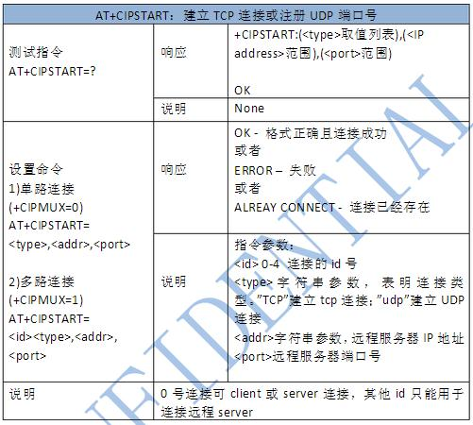   
指令发送如下，若连接成功将返回CONNECT OK，并且在网络调试助手显示连接进来的客户端IP。   
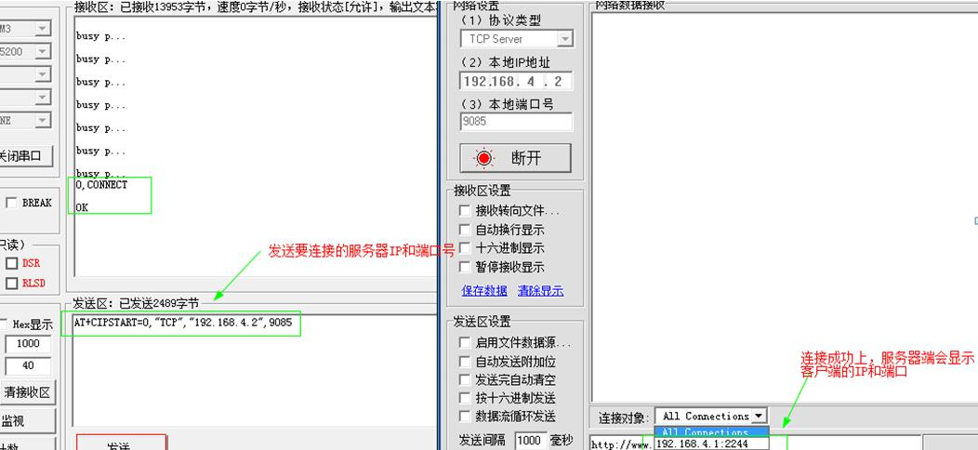   
6.双方数据通信，服务器给客户端发，只要直接在网络调试助手里发送想发的信息就行。如图：   
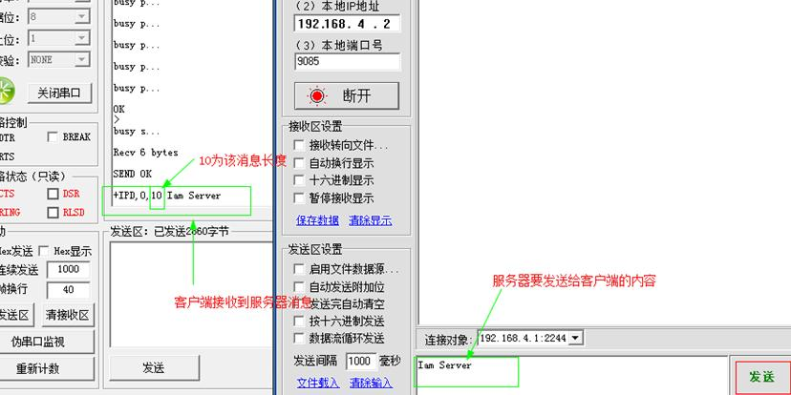   
7.客户端给服务器发消息，需要通过指令：AT+CIPSEND=0,6（多路连接下）。**该指令指对0号服务器发6字节数，如果实际发的字节超过6，会被截取前面6个**。AT+CIPSEND指令详解见上。   
指令发送如图：   
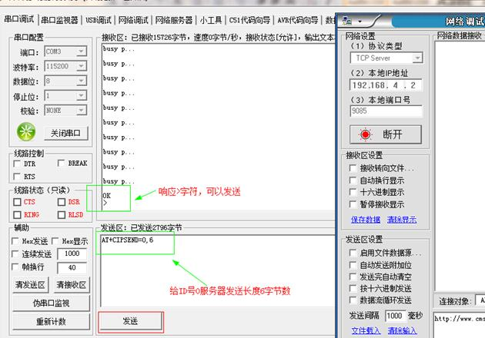   
出现‘>’字符就可以发送想发的数据：   
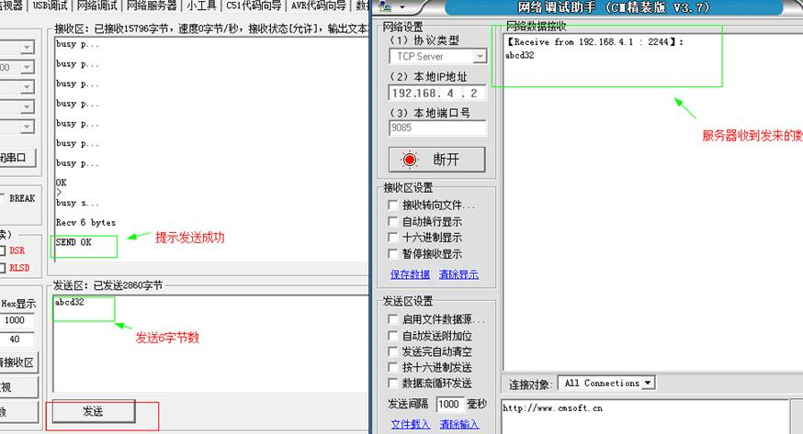

* 以上就是对ESP8266WIFI模块作为服务器和客户端的使用过程，重点是掌握AT指令的使用和理解。该模块不仅用于通信，还自带了很多其他功能，如可以输出多路PWM，ADC等功能，可谓短小精悍。